**Лабораторная работа №1**

**Установка и конфигурация операционной системы на виртуальную машину**

Гудиева Мадина Куйраевна  
#

# **Цель работы**

Приобретение практических навыков установки операционной системы на виртуальную машину, настройки минимально необходимых для дальнейшей работы сервисов.

# **Выполнение лабораторной работы**

1. Я создала новую виртуальную машину, указав имя виртуальной машины - Info-sec, тип операционной системы - Linux, RedHat, размер основной памяти виртуальной машины - 2048. Помимо этого я задала размер диска - 40 ГБ, проверила, что конфигурация жесткого диска - загрузочный, VDI, динамический виртуальный диск

fig:  
fig:  
fig:  
fig:

1. После того, как виртуальная машина появилась в окне менеджера VirtualBox, я перешла в её настройки, где добавила новый привод оптических дисков и выбрала образ CentOS-7-x86_64-DVD-2009.iso.



1. Я запустила виртуальную машину и выбрала установку системы на жёсткий диск, установила язык для интерфейса.

fig:  
fig:

1. В качестве имени узла сети указала gudievamadina.localdomain



1. Выбрала для установки сервер с GUI и средства разработки   
   fig:
2. Проверив остальные данные на корректность и отключив KDUMP, я начала установку. В ходе установки я задала пароль root и пользователя gudievamadina согласно соглашению об именовании.

fig:  
fig:  
fig:

1. Получила следующую информацию.
2. Версию ядра Linux (Linux version).   
   fig:
3. Частоту процессора (Detected Mhz processor).   
   fig:
4. Модель процессора (CPU0).   
   fig:
5. Объем доступной оперативной памяти (Memory available).   
   fig:
6. Тип обнаруженного гипервизора (Hypervisor detected).   
   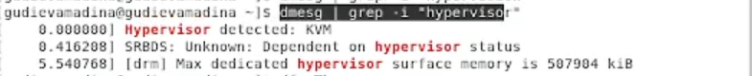
7. Тип файловой системы корневого раздела.20 Кулябов Д. С., Королькова А. В., Геворкян М. Н.   
   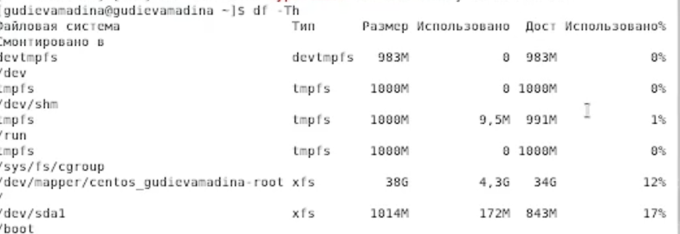
8. Последовательность монтирования файловых систем  
   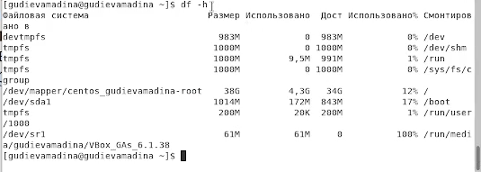

# **Выводы**

Таким образом я успешно приобрела практические навыки установки операционной системы на виртуальную машину и настройки минимально необходимых для дальнейшей работы сервисов.

Контрольные вопросы

1. Какую информацию содержит учётная запись пользователя?

Учётная запись, как правило, содержит сведения, необходимые для опознания пользователя при подключении к системе, сведения для авторизации и учёта. Это идентификатор пользователя (login) и его пароль.

1. Укажите команды терминала и приведите примеры:

– для получения справки по команде;   
Команда Help - сведения об определенной команде

– для перемещения по файловой системе;

Для перемещения и переименования файлов и каталогов применяется команда mv

– для просмотра содержимого каталога;

Для просмотра содержимого каталога используется команда ls.

– для определения объёма каталога;

Команда Df

– для создания / удаления каталогов / файлов;   
touch - создание файла rm - удаление файла

– для задания определённых прав на файл / каталог;

С помощью команды chmod изменяют права доступа к файлам и каталогам.

– для просмотра истории команд.

history

1. Что такое файловая система? Приведите примеры с краткой характери-

стикой.

Фа́йловая систе́ма — порядок, определяющий способ организации, хранения и именования данных на носителях информации в компьютерах, а также в другом электронном оборудовании: цифровых фотоаппаратах, мобильных телефонах и т. п.  
FAT (таблица распределения файлов)

NTFS (файловая система новой технологии)

ReFS (Resilient File System)

1. Как посмотреть, какие файловые системы подмонтированы в ОС?

Для того чтобы узнать какие файловые системы смонтированы, нужно дать команду mount без параметров

1. Как удалить зависший процесс?

Когда известен PID процесса, мы можем убить его командой kill.